Обласний семінар-тренінг учителів економіки | Лис 16  29
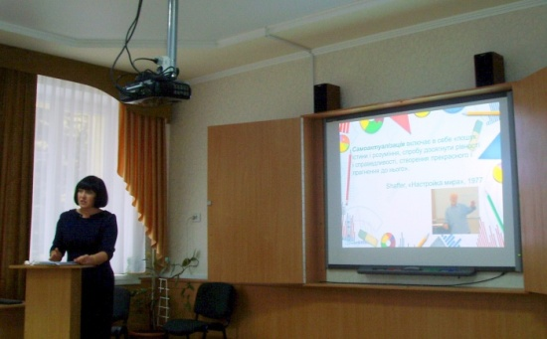
29 листопада 2016 року на базі Луцькій гімназії № 21 імені Михайла Кравчука відбувся обласний семінар-тренінг учителів економіки на тему: «Використання хмарних технологій при викладанні економіки».
Лейтмотивом заходу стали слова американського реформатора освіти Джона Дьюї: «Якщо ми навчаємо сьогодні так, як ми навчали вчора, ми вкрадемо в дітей завтра». Тому завдання учителів економіки на сьогодні — це не просто навчати дітей теоретичним знанням з основ економіки, а й показати їх практичне застосування за допомогою ІК-технологій.
Гребенюк Т. С., методист відділу природничих дисциплін ВІППО, акцентувала увагу на питаннях упровадження хмарних технологій, які є невід’ємною складовою якісних змін інформаційного середовища сучасної освіти.
Практичний психолог Н. Г. Зубаль провела з педагогами психологічний тренінг «Визначення потреб за А. Маслоу», а вчитель економіки Луцької гімназії № 21 імені Михайла Кравчука О. В. Мартинюк ознайомила присутніх зі змішаним навчанням як моделлю використання інформаційно-освітніх ресурсів.
Учитель інформатики цього закладу Н. А. Кучмук провела для учасників семінару майстер-клас на тему: «Хмарні технології як інструмент формування сучасного освітнього простору», на якому присутні вчились працювати на планшетах у «хмарах».
Цікавою та змістовною була екскурсія до шкільного музею «Національні валюти світу», яку провели вихованці Оксани Володимирівни Мартинюк.
Також на заході була презентована турнірна команда гімназії «VISTA», яка вже вдруге отримала диплом І ступеня на Всеукраїнському турнірі з економіки. Вчителі економіки взяли активну участь у подіумній дискусії «Турнір як особлива форма позакласної роботи». Мартинюк Оксана Володимирівна поділилася з колегами досвідом роботи з учнями при викладанні економіки за допомогою ІКТ.
На завершення семінару Н. С. Вавдіюк, доктор економічних наук, професор ЛНТУ, показала як можна використовувати хмарні сервіси при перевірці наукових робіт з економіки на плагіат.
У ході роботи семінару присутні обмінялися думками та виробили методичні рекомендації з розглянутого кола проблем. Учителі області отримали сертифікати про участь у семінарі-тренінгу «Використання хмарних технологій при викладанні економіки».

Гребенюк Т. С.,
методист відділу природничих дисциплін Волинського ІППО

